Лабораторная работа №2

Способы подготовки и отображения данных в R

2.1. Цель работы:
Научиться подготавливать наборы данных для анализа. Усвоить способы загрузки данных. Составить представление о способах отображения.

2.2. Общие сведения

Чтобы получить представление о графических возможностях R, наберите в командной строке demo(graphics). Некоторые из графиков, которые при этом появятся, представлены на рис. 2.1. Другие демонстрационные наборы графиков можно получить, напечатав demo(Hershey), demo(persp) и demo(image). Для того чтобы увидеть полный набор демонстрационных графиков, введите demo() без параметров.

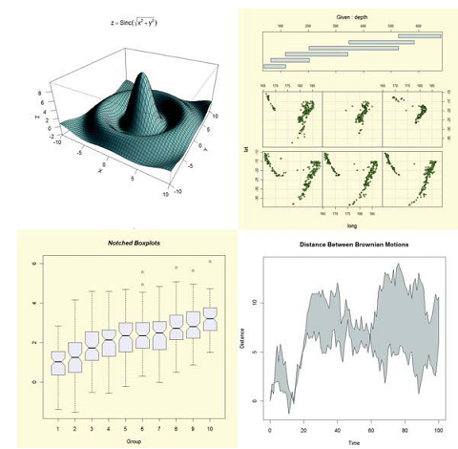
Рис.2.1. Некоторые графики, которые появляются
при вводе функции demo()

Совершенно необходимо иметь под рукой справку, поэтому напоминаю необходимые для работы функции:

Таблица 2.1. Функции вызова справки в R
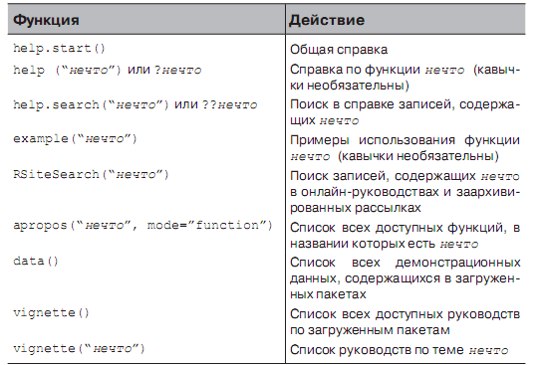

Таблица 2.2. Функции, использующиеся для управления рабочим пространством в R
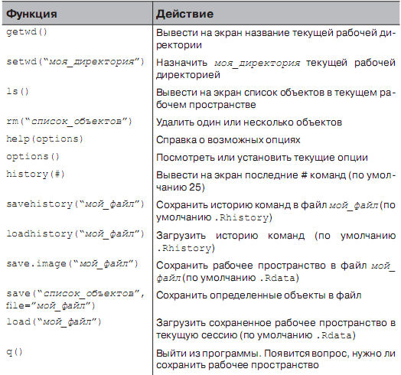

Ввод данных из файла
Функция source("ﬁlename") запускает скрипт. Если не прописан путь к файлу, подразумевается, что он находится в текущей рабочей директории. Например, команда source(“myscript.R”) запускает серию команд R, которые записаны в файле myscript.R. Принято, чтобы файлы скриптов имели расширение .R, но это не обязательное условие.

Текстовый вывод
Функция sink("Имя файла") выводит все результаты выполнения команд в файл с названием Имя файла. По умолчанию, если этот файл уже существует, новая версия записывается поверх старой. Параметр append=TRUE позволяет добавлять новый текст в файл, а не записывать его вместо старого текста. Параметр split=TRUE позволяет выводить результаты и на экран, и в текстовый файл. Выполнение команды sink() без аргументов восстановит вывод результатов только на экран.

Графический вывод
Хотя команда sink() управляет выводом текста, она не оказывает никакого воздействия на вывод графики. Для управления выводом изображений используйте возможность экспорта рисунка:

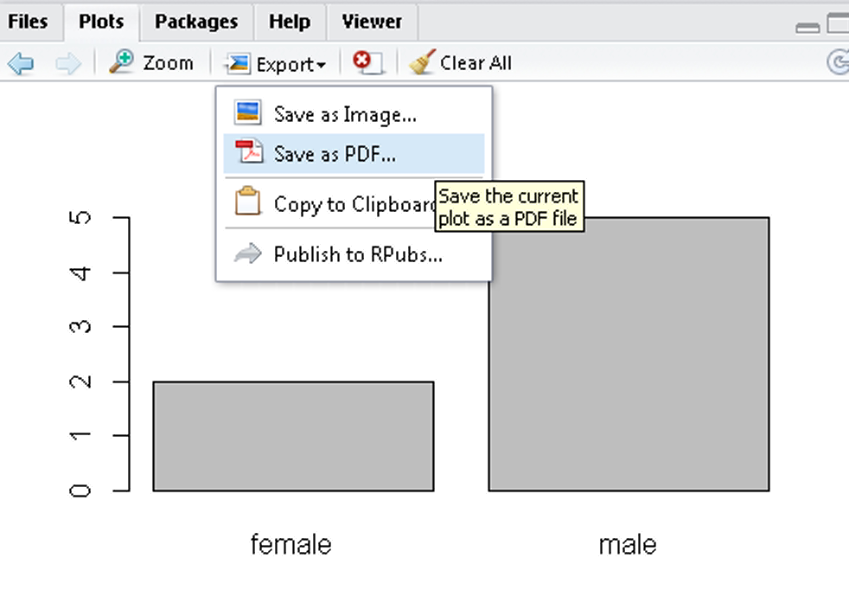 | 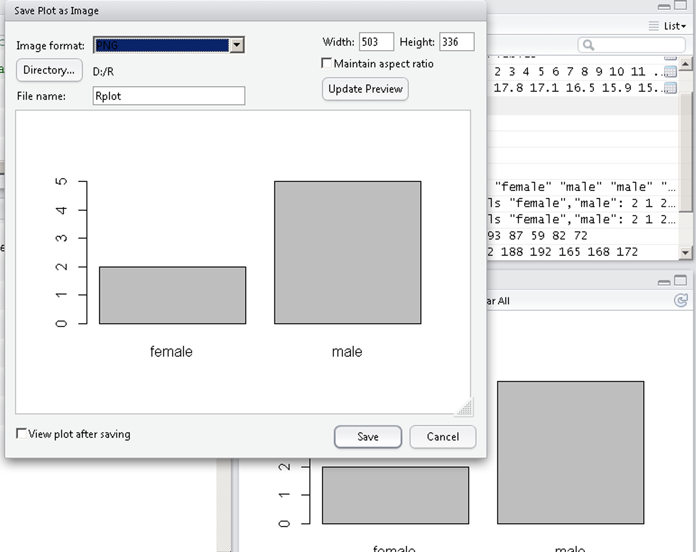
Рис.2.2.а) Экспорт графиков в PDF | Рис.2.2.б) Экспорт графиков в выбранный графический формат.

2.3. Теперь пример:
1. Заходим Tools-> Global Options, устанавливаем Default working directory. (Я установила D:/R).
- Перезапускаем RStudio, проверяем путь по умолчанию: getwd().
Записываем новый скрипт с именем " R_.R":
x<-c(174,162,188,192,165,168,172) #данные о росте семи сотрудников небольшой компании
str(x) # Функция str() выводит данные об объектах
pol<-c("male","female","male","male","female","male","male") #Формируем вектор "пол" для сотрудников фирмы
is.character(pol)
is.factor(pol)
is.vector(pol)
str(pol)
table(pol)
pol.f<-factor(pol)
is.factor(pol.f)
pol.f
plot(pol.f)
^{*)} Кстати, функция ls.str() позволяет получить информацию о типах всех актуальных на данный момент объектов.

- Затем загружаем и запускаем скрипт:
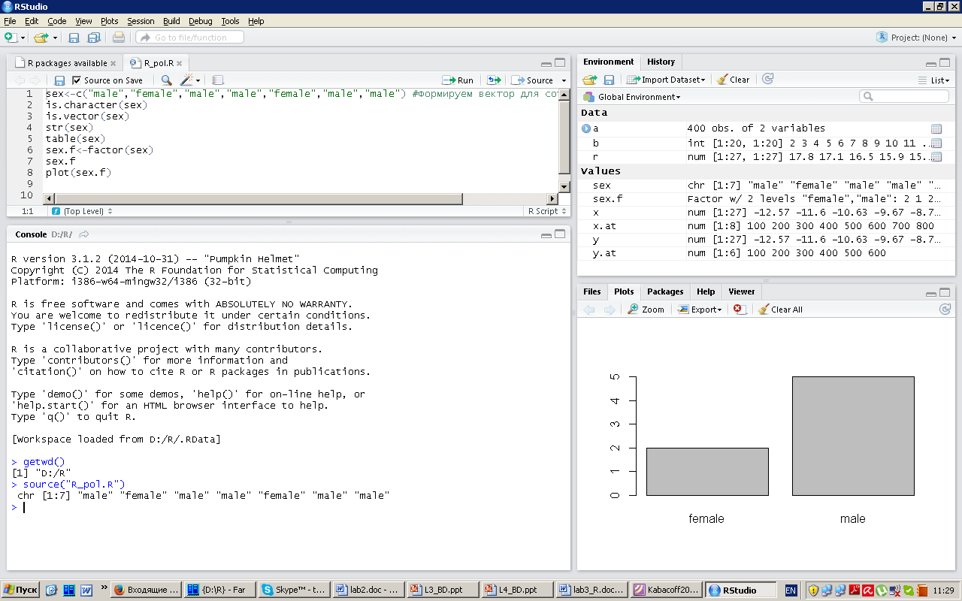
Рис.2.2. Написание скрипта, загрузка его на выполнение.

- Если установим source('D:/R/R_.R', echo=TRUE), то получим пошаговое отображение команд, тоже самое можно получить используя кнопку "Source":
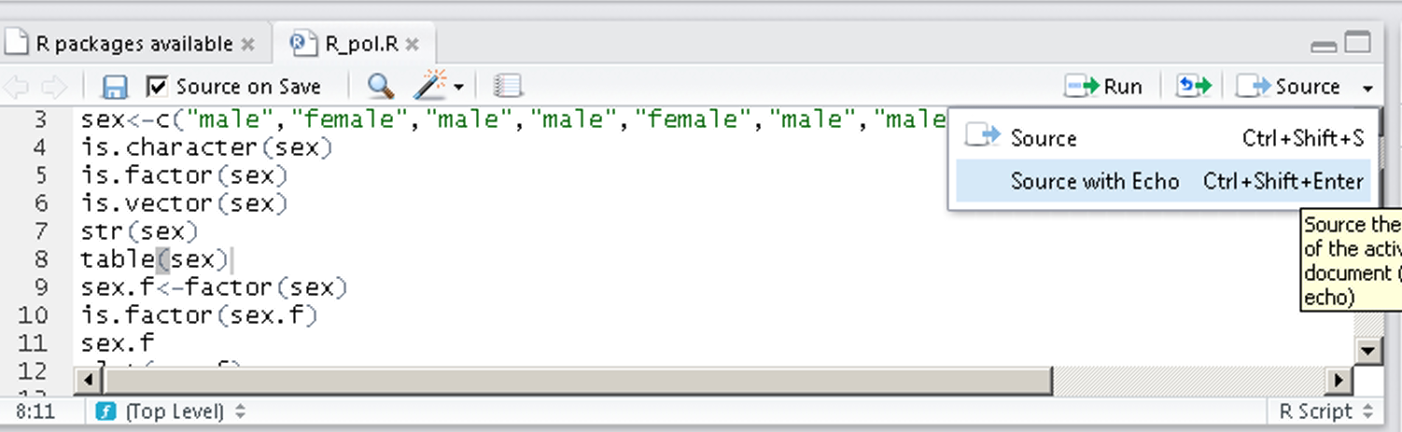
А использование кнопки "Run" позволяет выполнить скрипт пошагово.

- Поясним фрагмент кода:
pol.f<-factor(pol)
is.factor(pol.f)
pol.f
plot(pol.f)
Команда plot(), увы, не умеет ничего хорошего сделать с таким вектором. И это, в общем-то, правильно, потому что программа ничего не знает про свойства пола человека. В таких случаях пользователь сам должен проинформировать R, что его надо рассматривать как категориальный тип данных. Делается это так:
К примеру, у нас есть вектор
pol<-c("male","female","male","male","female","male","male")
Команда pol.f<-factor(pol)
устанавливает внутреннее соответствие 1=Type1 и 2=Type2 (присвоение числовых значений происходит в алфавитном порядке). Любой анализ, который вы будете проводить с вектором pol, будет воспринимать эту переменную как номинальную, и выбирать статистические методы, подходящие для этого типа данных.
- Поэтому теперь при попытке тестирования типа pol.f мы получим:
> is.factor(pol.f)
[1] TRUE
> is.character(pol.f)
[1] FALSE
> str(pol.f)
Factor w/ 2 levels "female","male": 2 1 2 2 1 2 2

- Кроме того, факторы в отличие от текстовых векторов можно легко преобразовать в числовые значения:

>as.numeric(pol.f)
[1]2122122

- Зачем это нужно, становится понятным, если рассмотреть вот такой пример: положим, кроме роста, у нас есть ещё и данные по весу сотрудников, и мы хотим построить такой график, на котором были бы видны одновременно рост, вес и пол. Вот как это можно сделать:
>#Вектор веса
>w<-c(69,68,93,87,59,82,72)
>#Построение графика
>plot(x,w,pch=as.numeric(pol.f),col=as.numeric(pol.f))// x – возраст, см. выше
>legend("topleft",pch=1:2,col=1:2,legend=levels(pol.f))

Тут, разумеется, нужно кое-что объяснить. Параметры pch и col предназначены для определения соответственно типа значков и их цвета на графике. Таким образом, в зависимости от того, какому полу принадлежит данная точка, она будет изображена кружком или треугольником и чёрным или красным цветом, соответственно. При условии, разумеется, что все три вектора соответствуют друг другу. Ещё надо отметить, что изображение пола при помощи значка и цвета избыточно, для ¾ нормального графика хватит и одного из этих способов. Попробуйте, например, так:

plot(x,w,pch=(7:8), col=c("magenta","green"))
legend("topleft",pch=7:8, col=c("magenta","green"),legend=levels(pol.f))

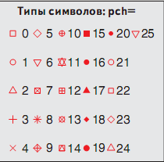
Рис.2.4. Символы, назначаемые при помощи параметра pch

- Факторы также можно упорядочивать, превращая их в некое подобие числовых данных. Введём четвёртую переменную: размер маек для тех же самых гипотетических восьмерых сотрудников:
> m<-c("L","S","XL","XXL","S","M","L")
> m.f<-factor(m)
> m.f
[1] L S XL XXL S M L
Levels: L M S XL XXL

Как видно из примера, уровни расположены просто по алфавиту, а нам надо, чтобы "S"(small) шёл первым. Кроме того, надо как-то сообщить R, что перед нами не просто категориальные, а упорядочиваемые категориальные данные. Делается это так:
m.o<-ordered(m.f,levels=c("S","M","L","XL","XXL"))
> m.o
[1] L S XL XXL S M L
Levels: S < M < L < XL < XXL

2.4. Пропущенные данные
В дополнение к векторам из чисел и текстовым векторам. R поддерживает ещё и логические вектора, а также специальные тины данных, которые бывают очень важны для статистических расчётов. Прежде всего, это пропущенные или отсутствующие данные, которые обозначаются как NA. Такие данные очень часто возникают в реальных полевых и лабораторных исследованиях, опросах, тестированиях и т. д. При этом следует осознавать, что наличие пропущенных данных вовсе не означает, что данные в целом некачественны. С другой стороны, статистические программы должны как-то работать и с такими данными.
Пример: предположим, что у нас имеется результат опроса тех же самых семи сотрудников. Их спрашивали: сколько в среднем часов они спят, при этом один из опрашиваемых отвечать отказался, другой ответил «не знаю», а третьего в момент опроса просто не было в офисе. Так возникли пропущенные данные:
h <- с(8, 10, NA, NA, 8, NA, 8)
h
[1] 8 10 NA NA 8 NA 8
Из примера видно, что NA надо вводить без кавычек, a R нимало не смущается, что среди цифр находится «вроде бы» текст. Отметим, что пропущенные данные очень часто столь же разнородны, как и в нашем примере. Однако кодируются они одинаково.
Теперь о том, как надо работать с полученным вектором h. Если мы просто попробуем посчитать среднее значение (функция mean ()), то получим:
> mean(h) [1] NA
Чтобы высчитать среднее от ¾ непропущенной части вектора, можно поступить одним из двух способов:
>mean(h,na.rm=TRUE)
[1]8.5
>mean(na.omit(h))
[1]8.5

Часто возникает ещё одна проблема: как сделать подстановку пропущенных данных, скажем, заменить все NA на среднюю по выборке. Распространённое решение примерно следующее:
>h[is.na(h)]<-mean(h,na.rm=TRUE)
>h
[1]8.010.08.58.58.08.58.0

В левой части первого выражения осуществляется индексирование, то есть выбор нужных значений h таких, которые являются пропущенными (is.na ()). После того, как выражение выполнено, «старые» значения исчезают навсегда.
Чтобы очистить всю таблицу от строк с NA используйте один из вариантов:

df2<-df[rowSums(is.na(df)) == 0,] # убираем все NA в таблице
df3<-df %>% na.omit # нужна library(dplyr)

2.5.Таблицы данных
Наконец подошли к самому важному типу данных—к таблицам данных (data frames). Именно таблицы данных больше всего похожи на электронные таблицы Excel и аналогов, и поэтому с ними работают чаще всего. Особенно это касается начинающих пользователей R. Таблицы данных — это гибридный тип представления. одномерный список из векторов одинаковой длины. Таким образом, каждая таблица данных — это список колонок, причём внутри одной колонки все данные должны быть одного типа. Проиллюстрируем это на примере созданных ранее (файл "R_.R") векторов:
names(w)<-c("Коля","Женя","Петя","Саша","Катя","Вася","Жора")
> d<-data.frame(weight=w,height=x,size=m.o,pol=pol.f)
> d
weight height size pol
Коля 69 174 L male
Женя 68 162 S female
Петя 93 188 XL male
Саша 87 192 XXL male
Катя 59 165 S female
Вася 82 168 M male
Жора 72 172 L male

>str(d)
'data.frame': 7 obs. of 4 variables:
$ weight: num 69 68 93 87 59 82 72
$ height: num 174 162 188 192 165 168 172
$ size : Ord.factor w/ 5 levels "S"<"M"<"L"<"XL"<..: 3 1 4 5 1 2 3
$ pol : Factor w/ 2 levels "female","male": 2 1 2 2 1 2 2

Поскольку таблица данных является списком, к ней применимы методы индексации списков. Кроме того, таблицы данных можно индексировать и как двумерные матрицы. Вот несколько примеров:
> d$weight
[1] 69 68 93 87 59 82 72
d[[1]]
[1] 69 68 93 87 59 82 72
>d[,1]
[1] 69 68 93 87 59 82 72
>d[,"weight"]
[1] 69 68 93 87 59 82 72

Как, например, отобрать из нашей таблицы только данные, относящиеся к женщинам? Вот один из способов:
d[d$pol=="female",]
weight height size pol
Женя 68 162 S female
Катя 59 165 S female

Чтобы отобрать нужные строки, поместим перед запятой логическое выражение, d$pol==female. Его значением является логический вектор:
> d$pol=="female"
[1] FALSE TRUE FALSE FALSE TRUE FALSE FALSE

Более сложным случаем селекции является сортировка таблиц данных. Для сортировки вектора достаточно применить команду sort(), а вот если нужно, скажем, отсортировать наши данные сначала по полу, а потом по росту, приходится применить операцию посложнее:
d[order(d$pol,d$height),]
weight height size pol
Женя 68 162 S female
Катя 59 165 S female
Вася 82 168 M male
Жора 72 172 L male
Коля 69 174 L male
Петя 93 188 XL male
Саша 87 192 XXL male
Команда order() создаёт нe логический, а числовой вектор, который соответствует будущему порядку расположения строк. Подумайте, как применить команду order() для того чтобы отсортировать колонки по алфавиту.

2.6. Задания к лабораторной работе

Выполнить мини соцопрос в своей группе по темам по шкале от 0 до 10 или дробная шкала 0-1, для этого сделать таблицу в Google Docs:
- Любимый фильм;
- Любимая книга;
- -//- вид спорта;
- -//- времяпрепровождение;
- -//- компьютерный бренд;
- -//- бренд мобильных устройств;
- -//- футбольная команда;
- -//- литературный жанр;
- -//- предмет в ВУЗе;
- -//- компьютерная игра;
- Наиболее часто посещаемые страницы интернет.
- Любимый Браузер (поисковик).
- Предложить свое исследование.

Таблица заполняется степенью предпочтения каждого студента из вашей группы, например:

Компьютерный бренд:
 |  | ASUS | ACER | SAMSUNG | …
1 | Иванов | 0.8 | 0.7 | 0.9
2 | Петров | 1 | 0.5 | 0.8
…
20

Должно быть не менее 10 колонок. У каждого участника опроса может быть 1-2 предпочтения. Допускается до 10 ячеек с пропущенными данными (NA).

По результатам необходимо
- вычислить max, min, mean по каждому столбцу,
- подсчитать количество людей, отдавших предпочтение выбранному элементу >0.7 и <0.3 (составить вектор),
- вывести рейтинг фильмов (книг...) в списке по убыванию,
- построить столбчатую диаграмму оценок (можно сделать разными способами),
- оформить отчет.

